Liebe Religionslehrerinnen, liebe Religionslehrer

an den Volks- und Sonderschulen!

Ich beziehe mich auf den Hinweis im Info Mail vom 19. 1. 2021. Nachstehende Überlegungen und Ideen sind sicherlich erst dann umsetzbar, wenn es in den Schulen wieder Präsenzunterricht gibt.

Ich bitte euch, bei allen Überlegungen pädagogisch gut zu bedenken, was für die Kinder eurer Klassen jeweils zumutbar und angebracht erscheint.

Die Kinder wissen einiges aus Erzählungen und aus den Medien und reagieren darauf oft sehr empathisch und solidarisch. Ihr Handlungsbereich ist jedoch sehr begrenzt und so kann bei den Kindern auch ein Gefühl der Ohnmacht entstehen. Es geht ja uns Erwachsenen ähnlich.

Zu bedenken ist sicherlich auch, dass viele Familien mit den Themen Corona – distance Unterricht…. und den sich daraus ergebenden Schwierigkeiten sehr beschäftigt sind. Das Thema der Flüchtlinge auf den griechischen Inseln rückt für viele weit in den Hintergrund.

Es soll also für die Schüler\*innen keine zusätzliche Belastung und kein Konflikt entstehen, eher eine Möglichkeit der Entlastung. Es soll eine positive Möglichkeit darstellen, die Initiative ganz vieler Menschen, auch die unseres Bischofs zu unterstützen.

Einige Ideen zum Weiterdenken und zum Adaptieren:

* Die Presseaussendung/ Berichte aus den Medien altersgerecht formulieren  (Siehe Vorschlag) und mit den Schüler\*innen besprechen
* Auf eine Seite in eine Spalte ein Foto nach Wahl stellen - die Schüler\*innen können dazu schreiben, was man auf dem Foto sehen kann......

Oder/und

dazu zeichnen, was sich die Menschen/die Kinder auf dem Foto wünschen….

* Die Zeichnungen der Kinder (Kopie oder Foto) könnten ans Schulamt geschickt werden – wir geben diese mit eurer Einwilligung weiter an die Öffentlichkeitsabteilung – an den Tiroler Sonntag, an das Bischofsbüro, an lokale Medien…

In der eigenen Schule/Pfarre:

* Die Zeichnungen der Kinder zu einer Collage zusammenfügen – an einem geeigneten Ort aufhängen (Schulhaus, Kirche, Anschlagtafel ….)
* Kontaktaufnahme und Absprache mit der Pfarre – Plakat vor/in der Kirche, vielleicht könnte auch eine Kerze angezündet werden – geeigneten Platz und Ablauf finden, Zuständigkeiten klären und alle Sicherheitsvorschriften bedenken!

* In der handgeschriebenen Corona Bibel (coronabibel.ch) ist ein Vers aus dem Timotheus Brief (2 Tim 1,7) besonders gestaltet, der gut in unsere Zeit passt:

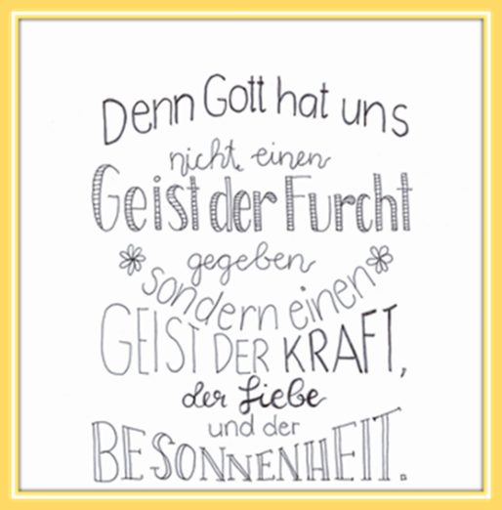

* Ein Blick in die Corona Bibel lohnt sich – vielleicht ergeben sich auch dadurch Ideen für eine Gestaltung:

Z.B. Mt, 25, 40: Darauf wird der König ihnen antworten: Amen, ich sage euch: Was ihr für einen meiner geringsten Brüder getan habt, das habt ihr mir getan.

Ich möchte euch dazu ermuntern, mit Kolleg\*innen Gedanken und Ideen auszutauschen wie wir unseren Bischof in seinem Engagement unterstützen können. Gemeinsam kann und wird etwas Schönes und Wichtiges entstehen.

Dazu wünsche ich uns vernünftige und mutige Ideen, die in unserem jeweiligen Lebens- und Arbeitsumfeld umsetzbar sind.

